

**"Моноқалаларды дамытудың 2012-2020 жылдарға арналған бағдарламасы" шеңберінде микрокредиттер беру" мемлекеттік көрсетілетін қызмет регламентiн бекіту туралы**

***Күшін жойған***

Қостанай облысы әкімдігінің 2014 жылғы 29 қазандағы № 530 қаулысы. Қостанай облысының Әділет департаментінде 2014 жылғы 5 желтоқсанда № 5207 болып тіркелді. Күші жойылды - Қостанай облысы әкімдігінің 2015 жылғы 26 қаңтардағы № 25 қаулысымен

      Ескерту. Күші жойылды - Қостанай облысы әкімдігінің 26.01.2015 № 25 қаулысымен.

      "Мемлекеттік көрсетілетін қызметтер туралы" 2013 жылғы 15 сәуірдегі Қазақстан Республикасы Заңының 16-бабына сәйкес Қостанай облысының әкімдігі **ҚАУЛЫ ЕТЕДІ:**  
      1. Қоса беріліп отырған "Моноқалаларды дамытудың 2012-2020 жылдарға арналған бағдарламасы" шеңберінде микрокредиттер беру" мемлекеттік көрсетілетін қызмет регламентi бекітілсін.  
      2. Осы қаулы алғашқы ресми жарияланған күнiнен кейін күнтiзбелiк он күн өткен соң қолданысқа енгiзiледi.

*Облыс әкімі                                Н. Садуақасов*

Әкімдіктің             
2014 жылғы 29 қазандағы      
№ 530 қаулысымен бекітілген

**"Моноқалаларды дамытудың 2012-2020 жылдарға арналған бағдарламасы" шеңберінде микрокредиттер беру" мемлекеттік көрсетілетін қызмет регламентi**

**1. Жалпы ережелер**

      1. "Моноқалаларды дамытудың 2012-2020 жылдарға арналған бағдарламасы" шеңберінде микрокредиттер беру" мемлекеттік көрсетілетін қызметін (бұдан әрі – мемлекеттік көрсетілетін қызмет) аудандардың, облыстық маңызы бар қалалардың жергілікті атқарушы органдары (аудандардың, облыстық маңызы бар қалалардың жұмыспен қамту және әлеуметтік бағдарламалар бөлімдері) (бұдан әрі – көрсетілетін қызметті беруші) көрсетеді.  
      Өтініштерді қабылдау мен мемлекеттік қызмет көрсету нәтижелерін беру көрсетілетін қызметті берушінің кеңсесінде жүзеге асырылады.  
      2. Мемлекеттік көрсетілетін қызметтің нысаны: қағаз түрінде.  
      3. Мемлекеттік қызмет көрсету нәтижесі әлеуметтік шарт болып табылады.  
      Мемлекеттік көрсетілетін қызметтің нәтижесін ұсыну нысаны: қағаз түрінде.

**2. Мемлекеттік қызмет көрсету процесінде көрсетілетін қызметті берушінің құрылымдық бөлімшелерінің (қызметкерлерінің) іс-қимыл тәртібін сипаттау**

      4. Мемлекеттік қызмет көрсету бойынша рәсімді (іс-қимылды) бастауға негіздеме көрсетілетін қызметті алушының Қазақстан Республикасы Үкіметінің 2014 жылғы 4 мамырдағы № 434 "Кәсіпкерлік қызметті қолдау саласындағы мемлекеттік көрсетілетін қызметтер стандарттарын бекіту туралы" қаулысымен бекітілген "Моноқалаларды дамытудың 2012-2020 жылдарға арналған бағдарламасы" шеңберінде микрокредиттер беру" мемлекеттік көрсетілетін қызмет стандартының (бұдан әрі – Стандарт) 9-тармағында көрсетілген құжаттарды (бұдан әрі – құжаттар) беруі болып табылады.  
      5. Мемлекеттік қызмет көрсету процесінің құрамына кіретін әрбір рәсімнің (іс-қимылдың) мазмұны, оның орындалу ұзақтығы:  
      1) көрсетілетін қызметті берушінің қызметкері құжаттарды қабылдайды, оларды тіркеуді жүзеге асырады, мемлекеттік қызметтер көрсету кезінде, егер Қазақстан Республикасының заңдарында өзгеше көзделмесе, ақпараттық жүйелерде қамтылған, заңмен қорғалатын құпияны құрайтын мәліметтерді пайдалануға көрсетілетін қызметті алушының жазбаша келісімін алады, 20 минуттан аспайды.  
      Құжаттарды көрсетілетін қызметті берушінің басшысына жауапты орындаушыны белгілеу үшін береді, 2 сағат ішінде.  
      Рәсімнің нәтижесі – құжаттарды тіркеу;  
      2) көрсетілетін қызметті берушінің басшысы жауапты орындаушыны белгілейді, 1 күнтізбелік күн ішінде.  
      Рәсімнің нәтижесі – көрсетілетін қызметті беруші басшысының бұрыштамасы;  
      3) көрсетілетін қызметті берушінің жауапты орындаушысы құжаттарды қарайды және мемлекеттік қызмет көрсету нәтижесінің жобасын дайындайды, 12 күнтізбелік күн ішінде.  
      Рәсімнің нәтижесі - мемлекеттік қызмет көрсету нәтижесінің жобасы;  
      4) көрсетілетін қызметті берушінің басшысы мемлекеттік қызмет көрсету нәтижесінің жобасына қол қояды, 1 күнтізбелік күн ішінде.  
      Рәсімнің нәтижесі – қол қойылған мемлекеттік қызмет көрсету нәтижесі;  
      5) көрсетілетін қызметті берушінің жауапты орындаушысы мемлекеттік қызмет көрсету нәтижесін береді, 20 минуттан аспайды.  
      Рәсімнің нәтижесі – берілген мемлекеттік қызмет көрсету нәтижесі.

**3. Мемлекеттік қызмет көрсету процесінде көрсетілетін қызметті берушінің құрылымдық бөлімшелерінің (қызметкерлерінің) өзара іс-қимыл тәртібін сипаттау**

      6. Мемлекеттік қызмет көрсету процесіне қатысатын көрсетілетін қызметті берушінің құрылымдық бөлімшелерінің (қызметкерлерінің) тізбесі:  
      1) көрсетілетін қызметті берушінің қызметкері;  
      2) көрсетілетін қызметті берушінің басшысы;  
      3) көрсетілетін қызметті берушінің жауапты орындаушысы.  
      7. Құрылымдық бөлімшелер (қызметкерлер) арасындағы рәсімдердің (іс-қимылдардың) реттілігін сипаттау, әрбір рәсімнің (іс-қимылдың) ұзақтығы:  
      1) көрсетілетін қызметті берушінің қызметкері құжаттарды қабылдауды және тіркеуді жүзеге асырады, 20 минуттан аспайды.  
      Құжаттарды көрсетілетін қызметті берушінің басшысына жауапты орындаушыны белгілеу үшін беру жүзеге асырылады, 2 сағат ішінде;  
      2) көрсетілетін қызметті берушінің басшысы жауапты орындаушыны белгілейді, құжаттар жауапты орындаушыға беріледі, 1 күнтізбелік күн ішінде;  
      3) көрсетілетін қызметті берушінің жауапты орындаушысы құжаттарды қарайды және мемлекеттік қызмет көрсету нәтижесінің жобасын дайындайды, 12 күнтізбелік күн ішінде;  
      4) көрсетілетін қызметті берушінің басшысы көрсетілетін қызметті берушінің жауапты орындаушысына жіберілетін мемлекеттік қызмет көрсету нәтижесінің жобасына қол қояды, 1 күнтізбелік күн ішінде;  
      5) көрсетілетін қызметті берушінің жауапты орындаушысы мемлекеттік қызмет көрсету нәтижесін береді, 20 минуттан аспайды.  
      Әрбір рәсімнің (іс-қимылдың) ұзақтығы көрсетіле отырып, құрылымдық бөлімшелердің (қызметкерлердің) арасындағы рәсімдер (іс-қимылдар) реттілігінің блок-схемасы осы Регламенттің 1-қосымшасында көрсетілген.

**4. Мемлекеттік қызмет көрсету процесінде халыққа қызмет көрсету орталығымен және (немесе) өзге де көрсетілетін қызметті берушілермен өзара іс-қимыл тәртібін, сондай-ақ ақпараттық жүйелерді пайдалану тәртібін сипаттау**

      8. Мемлекеттік көрсетілетін қызмет "Халыққа қызмет көрсету орталығы" республикалық мемлекеттік кәсіпорнының Қостанай облысы бойынша филиалы және оның қалалары мен аудандарының бөлімдері және www.egov.kz "электрондық үкімет" веб-порталы арқылы көрсетілмейді.  
      Мемлекеттік қызмет көрсетудің бизнес-процестерінің анықтамалығы осы Регламенттің 2-қосымшасында көрсетілген.

"Моноқалаларды дамытудың 2012–2020    
жылдарға арналған бағдарламасы"    
шеңберінде микрокредиттер беру"    
мемлекеттiк көрсетілетін қызмет    
регламентiнің 1-қосымшасы

**Әрбір рәсімнің (іс-қимылдың) ұзақтығы көрсетіле отырып, құрылымдық бөлімшелердің (қызметкерлердің) арасындағы рәсімдер (іс-қимылдар) реттілігінің блок-схемасы**

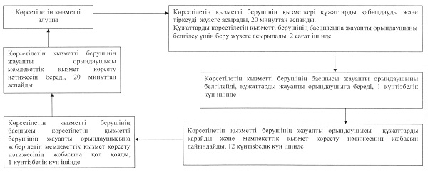

"Моноқалаларды дамытудың 2012–2020    
жылдарға арналған бағдарламасы"    
шеңберінде микрокредиттер беру"    
мемлекеттiк көрсетілетін қызмет    
регламентiнің 2-қосымшасы

**"Моноқалаларды дамытудың 2012–2020 жылдарға арналған бағдарламасы" шеңберінде микрокредиттер беру" мемлекеттік қызмет көрсетудің бизнес-процестерінің анықтамалығы**

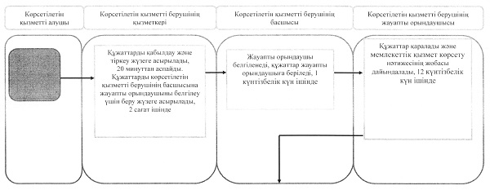

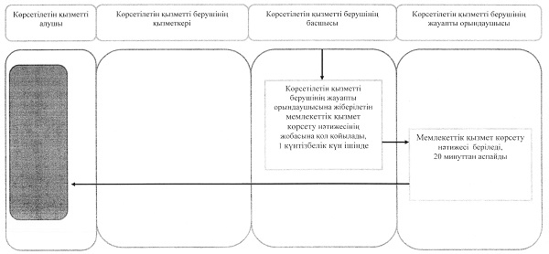

© 2012. Қазақстан Республикасы Әділет министрлігінің «Қазақстан Республикасының Заңнама және құқықтық ақпарат институты» ШЖҚ РМК